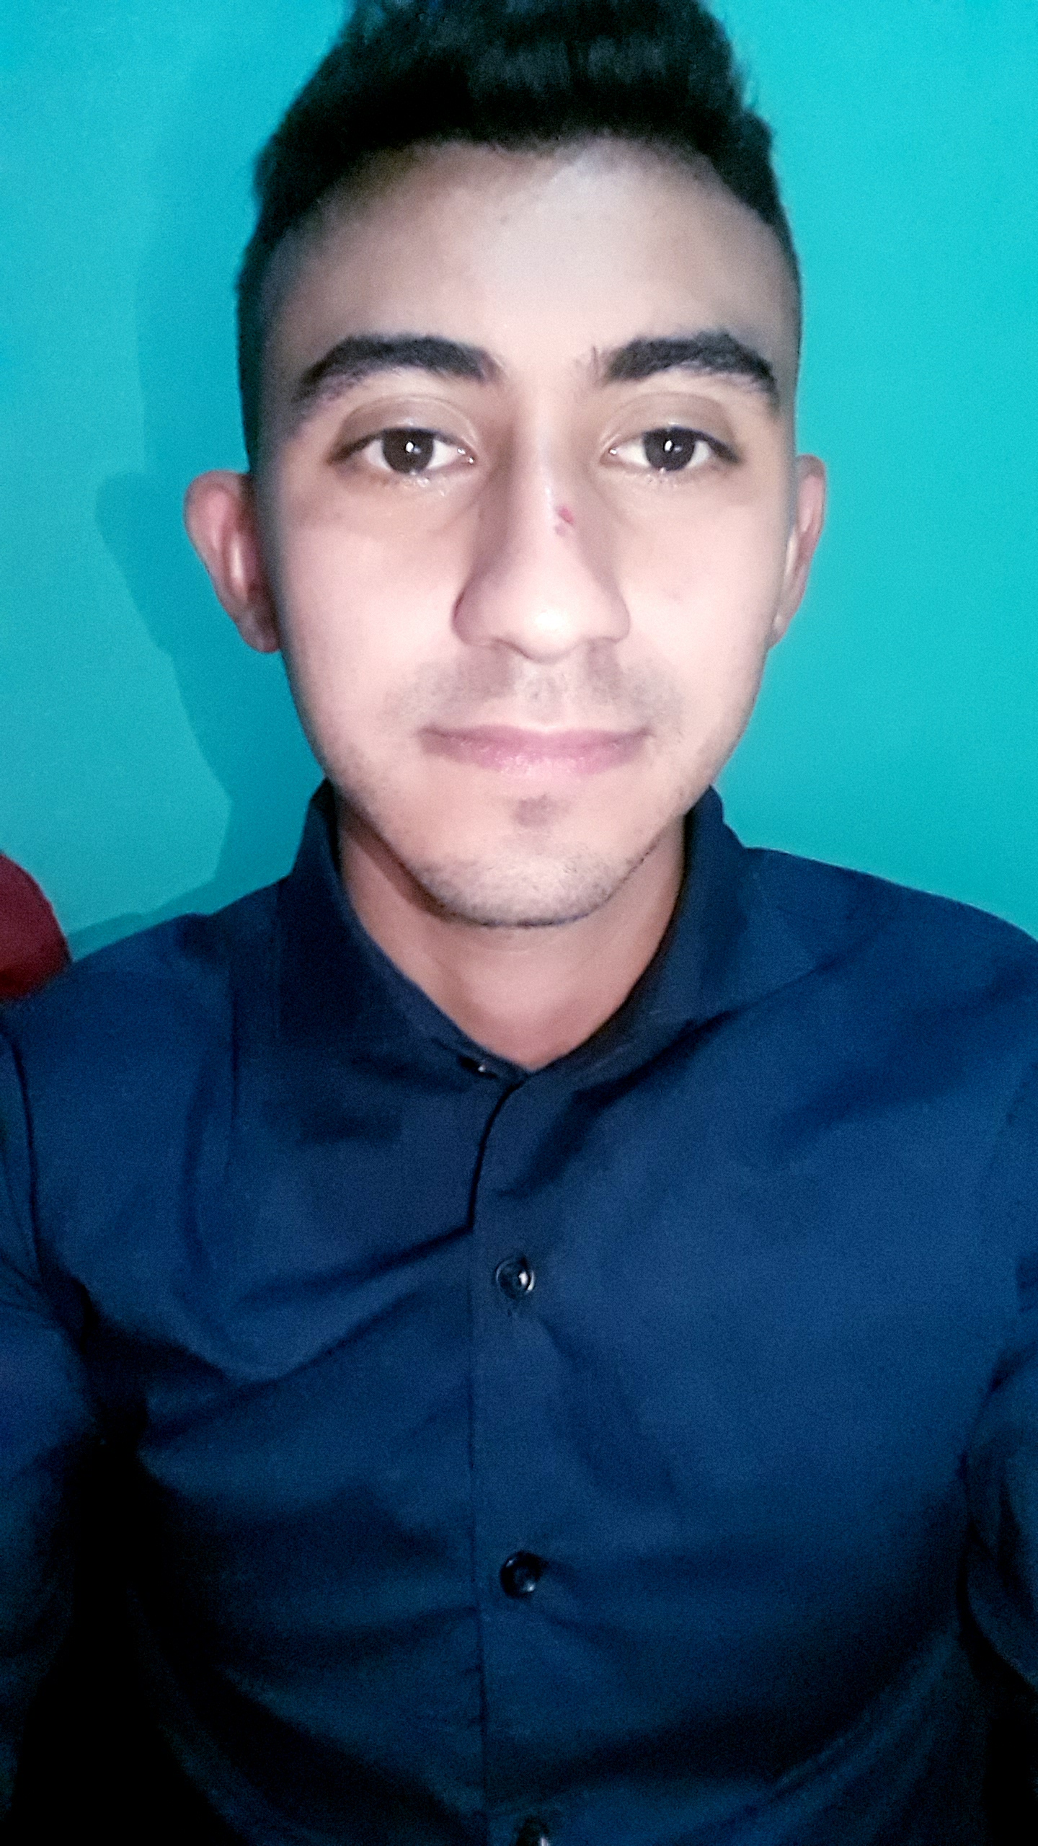

Darwin José Vásquez Valladares
E-mail: luisalarcon120@gmail.com
luisalarcon120@gmail.com

DIPLOMAS Y HOBBIES

Formaciones : Diplomados, Congresos, xxxxxxxxxx xxxxxx xxxxxxxxx xxxxxxxxxxxxxxxxx
Hobbies: xxxxxxxxxxxxxxxxxxxxxxxxxxxxxx


OBJETIVO PERSONAL

OBJETIVO PERSONAL SER MEJOR PERSONA DIA CON DIA PONER EN PRANCTICA LOS MEJORES VALORES QUE TENEMOS COMO SERES HUMANOS EDUCARME LO MEJOR POSIBLE TRABAJAR POR UN PAIS CON MAS TRABAJO MAS EDUCACION Y MENOS VIOLENCIA.

Dirección:10 av. 10-42 zona 11 de Mixco Planes de Minerva 2

Teléfono:
4699-4796

Estado Civil:
Soltero

FORMACION ACADEMICA
ZZZ

CIUDAD: 2002 a 2007 Nivel De Educación Primaria

CIUDAD: 2008 a 2010 Nivel Medio siclo de Educación
Básica

CIUDAD: 2015 Bachiller Ciencias y Letras


EXPERIENCIA LABORAL

NOMBRE DE LA EMPRESA,
LUSERTEC: Lubricantes y Servicios Técnico
FECHA: 05/06/2011 A 16/02/2014

NOMBRE DE LA EMPRESA,
ACCESORIOS GLOBALES S.A
FECHA: 28/08/2014 A 27/07/2014

NOMBRE DE LA EMPRESA,
APPLETOWN S.A APPLEBEES RESTAHURANTE
AMERICANO GRILL and BAR
FECHAS: 22/08/2016 A 01/05/2019

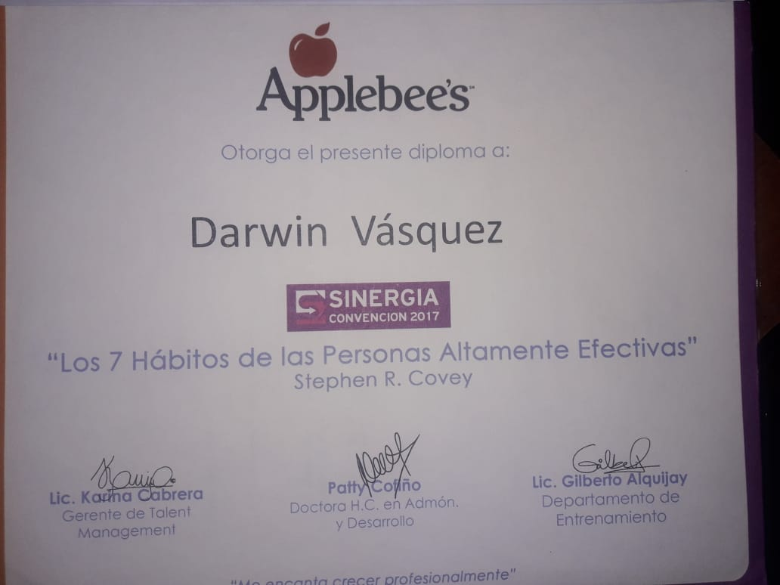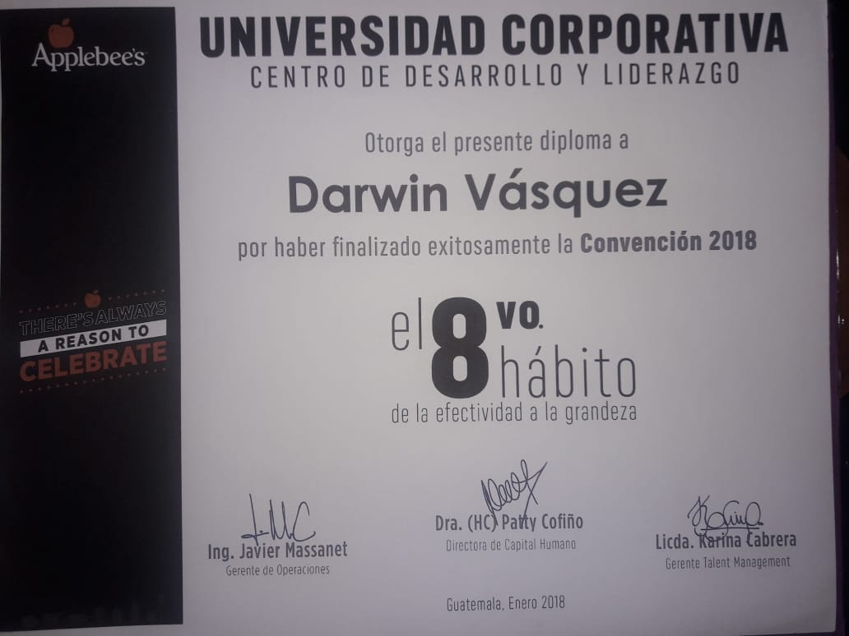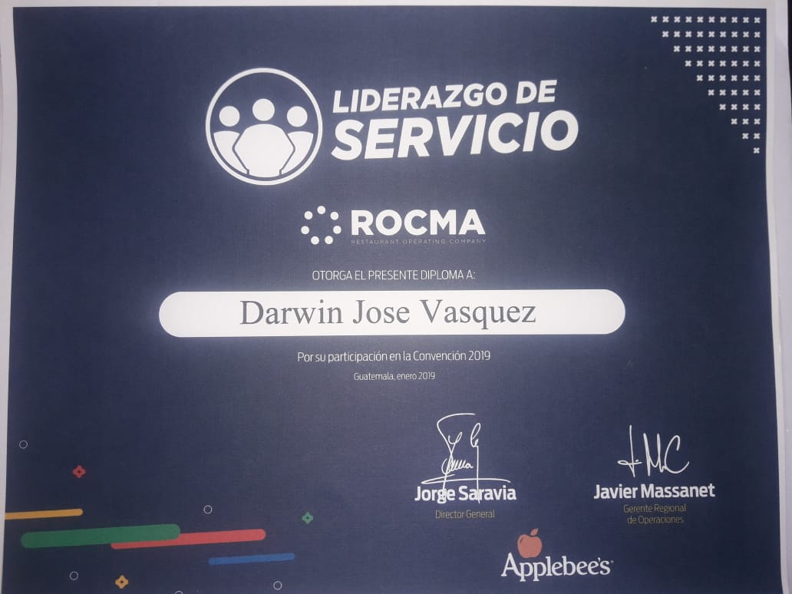

REFERENCIAS PERSONALES
Nombre Apellidos:
Norma Carolina Rodriguez
Telefono: 4625-2846

Nombre Apellidos: Jose Manuel Orellana
Telefono: 5088-6515

Nombre Apellidos: Antonio Barrera
Telefono: 5321-2714
3210-1918

APRENDISAJE :

METAS SIEMPRE TENER GANAS DE SUPERARSE ENTREGARSE COMO UNA FAMILIA A LA EMPRESA Y SIEMPRE DAR LO MEJOR PARA TRABAJAR EN SINTONIA Y DEVOCION Y SOBRE TODAS LAS COSAS LA BENDICION DE DIOS

